Елена Строканова

Вспоминая «вермонтского затворника»

(Русский мир. 2018. 14 сентября. URL: https://www.russkiymir.ru/publications/246087/)

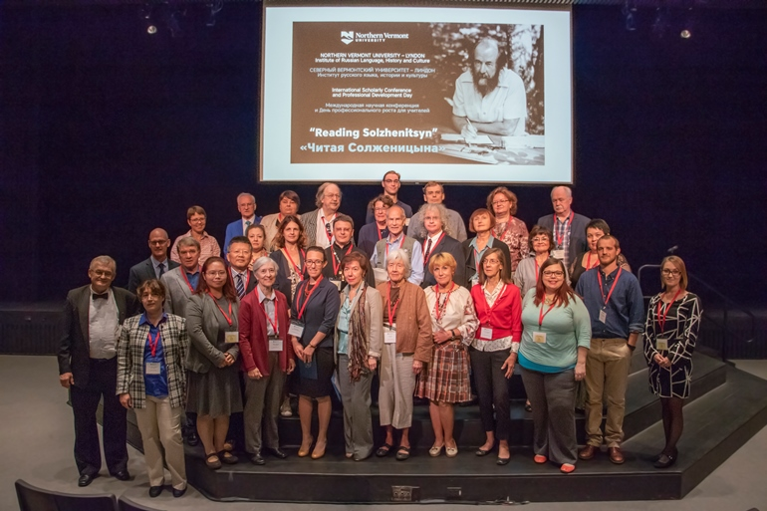

7 и 8 сентября 2018 в Северном Вермонтском университете — Линдон (Вермонт, США) при поддержке фонда «Русский мир» прошла Международная научная конференция «Читая Солженицына», посвящённая 100-летнему юбилею писателя. Конференция в штате Вермонт проводится не случайно: в городе Кавендиш художник жил и работал более 18 лет. Именно здесь он обдумывал и писал роман-эпопею «Красное Колесо».
Инициатором и главным вдохновителем конференции выступил профессор Северного Вермонтского университета — Линдон, директор Института русского языка, культуры и истории, абсолютный победитель второго международного конкурса «Лучший учитель русской словесности зарубежья — 2014» Александр Строканов.
Международный форум стал значимым событием как в поле современной науки, так и в российско-американских отношениях в целом. Конференция способствовала диалогу культур и в равной мере получила поддержку академических сообществ и государственных структур России и США.
Участников конференции приветствовали посол РФ в США Анатолий Антонов, сенатор от штата Вермонт Патрик Лихи, заместитель руководителя Россотрудничества Александр Радьков, губернатор штата Вермонт Фил Скотт, первый проректор Северного Вермонтского университета Нолан Аткинс. Всего в адрес конференции поступило более 70 приветственных писем от официальных лиц, администраций университетов и отдельных исследователей творчества А. Солженицына из США, России, Израиля, Великобритании, Китая.
Важную поддержку в получении виз участниками конференции обеспечил сенатор от штата Вермонт Патрик Лихи и Генеральный консул США в Екатеринбурге Пол Картер.
Международный форум продемонстрировал, что в сегодняшней политической ситуации разговор о культурных ценностях сквозь призму наследия А. Солженицына максимально конструктивен, способствует взаимопониманию и взаимосближению России и Америки.
Конференция носила междисциплинарный характер: на секциях и круглых столах выступили лингвисты, литературоведы, историки, политологи, культурологи, социологи и психологи. Отдельная секция была посвящена вопросам изучения А. Солженицына в американских школах.
Междисципилинарный характер форума позволил анализировать классическую проблематику текстов писателя с различных точек зрения. В частности, особый интерес вызвало обсуждение знакового романа «Раковый корпус» психологами и специалистами в области биоэтики и онкопсихологии.
Программа форума включала пять сессий и два круглых стола. Первую сессию «Лингвисты о А. Солженицыне» вели доктор Кевин Маккенна (Университет Вермонта, Бурлингтон) и доктор Елена Баженова (ПГНИУ, Пермь). Докладчики сосредоточили внимание на роли А. Солженицына в сохранении русского языка, подчеркнув значимость созданного им «Русского словаря языкового расширения», в котором воплощены традиционные коды русской культуры. Большое внимание было уделено вопросам поэтики художественных произведений Солженицына и его уникальному идиостилю.
Вторую сессию «Литературное наследие А. Солженицына» вели доктор Ричард Темпест (Университет Иллинойса в Урбана-Шампейн) и Наталья Ковтун (КГПУ им. В.П. Астафьева, Красноярск). Основная проблематика сессии касалась вопросов соотношения текстов А. Солженицына и ортодоксальной советской литературы. Серьёзный интерес вызвал анализ эпических рассказов мастера «Один день Ивана Денисовича» и «Матрёнин двор», определивших рождение целых направлений в русской литературе второй половины ХХ века: лагерной и деревенской прозы. Важно отметить, что названные тексты анализировались и с точки зрения вписанности в художественный процесс ХХI столетия, что подчёркивало актуальность наследия писателя.
Особенное внимание вызвали доклады китайских славистов: доктора Ван Цзясина (Нанкинский университет) и доктора Ли Синьмэй (Фуданьский университет), посвящённые переводу, исследованию и восприятию творчества А. Солженицына в Китае.
Третью сессию «Влияние идей А. Солженицына на духовный мир России» вели доктор Алексей Антошин (УФУ, Екатеринбург) и онкопсихолог Светлана Козырева (Пермь). Проблематика докладов включала анализ взаимоотношений А. Солженицына и радио «Свобода». А. Антошин ввёл в научный оборот архивные материалы, касающиеся диалога А. Солженицына с актуальными американскими СМИ 1970-х гг. Доктор М. Суслов выстроил интригу своего доклада на анализе тем, о которых умолчал А. Солженицын в произведениях о ГУЛАГе.
В рамках четвёртой сессии «Междисциплинарные исследования творчества А. Солженицына», которой руководили доктор Игорь Кондаков (РГГУ, Москва) и доктор Ван Цзясин (Нанкинский университет, Китай), доклады представили магистранты и аспиранты Северного Вермонтского университета, Университета Иллинойса в Урбана Шампейн, Северного (Арктического) федерального университета (Архангельск) и Шанхайского университета. Молодые исследователи проявили интерес к экологическому аспекту наследия А. Солженицына, к значимости его идей для современного российского образования. Подчёркнутый интерес вызвало обсуждение речи писателя на вручении дипломов в Гарвардском университете, в которой намечались пути развития современной цивилизации.
Пятая сессия «Научный и духовный потенциал наследия А. Солженицына» под руководством доктора Виктора Мохова (ПНИПУ, Пермь) и доктора Владислава Краснова (президент Российско-американского общества доброй воли, Вашингтон) включала доклады, посвящённые интерпретации идей А. Солженицына для конструирования модели новой российской элиты. В поле внимания исследователей оказались вопросы изображения национального характера, понимания автором особенностей миссии дипломата в эпоху идеологического противостояния стран (как это показано в романе «В круге первом»), специфики восприятия произведений, идей А. Солженицына шестидесятниками.
Острые дискуссии проходили в рамках круглых столов.
На первом из них «Как нам обустроить Россию?» (модераторы — доктор Александр Строканов, Северный Вермонтский университет — Линдон и доктор Михаил Суслов, РАНХИГС, Пермь) обсуждались программные статьи А. Солженицына, вышедшие в 90-е гг. и воспринятые как пророческие.
На втором круглом столе «Роль высших учебных заведений в формировании объективной оценки и нормализации отношений между Россией и США» (модераторы — доктор Татьяна Полоскова, Межрегиональное общественное движение «Евразийский народный союз», и доктор Андрей Коробков, Университет Среднего Теннеси, США) были высказаны продуктивные идеи относительно новых форм сотрудничества между российскими и американскими университетами и академическими сообществами.
Уникальным событием форума стало посещение г. Кавендиш и усадьбы Солженицыных. Директор исторического общества города Марго Каулфилд представила музейную экспозицию, посвящённую жизни и творчеству Александра Исаевича. Участники и организаторы международной научной конференции выражают глубокую благодарность семье писателя и лично Игнату Александровичу Солженицыну за предоставленную возможность приобщиться к атмосфере жизни великого «вермонтского затворника».
В целом, конференция продемонстрировала огромный интерес учёных разных стран к наследию А. Солженицына, подчеркнув актуальность его идей для осмысления цивилизационных процессов рубежа ХХ–ХХI вв., открыла новые перспективы в расширении русско-американских отношений.

